Intake Joy of Life

Naam:

Adres:

Telefoon:

Email: Geboortedatum:

Huisarts: Bij noodgevallen verwittigen:

Ziektekostenverzekering en polisnummer:

BSN nummer:

Gevonden door: Folder/website/mond tot mond via
Anders:
Nieuws: Ik ontvang graag via mail berichten/liever geen berichten

Behandelovereenkomst
Ondergetekende verklaren hierbij de volgende behandeling te zijn overeengekomen:
- Natuurgeneeskundig consult gebaseerd op de 5 natuurgerichte principes (hieronder vallen therapievormen die in de praktijk aangeboden worden).
- De behandelovereenkomst wordt door beide partijen ondertekend en brengt voor beide partijen rechten en verplichtingen met zich mee, waarop zij aangesproken kunnen worden.
- Met de ondertekening van deze overeenkomst verklaren ondergetekenden kennis te hebben genomen van en in te stemmen met de bepalingen waaronder de uitvoering van de overeenkomst zal plaatsvinden.
- De bepalingen zijn vermeld op de achterzijde van dit blad.
- Op deze overeenkomst is het Nederlands Recht van toepassing.

Praktijkadres:  Joy of Life  Schoolstraat 9  2912 CP Nieuwerkerk a/d IJssel  06 43521675 | NL12 INGB 0006 6449 83  BIC INGBNL2A  BTW-nummer NL194244258B01  kvk Rotterdam: 60815906 | CAT-therapeut nummer: CM1746-06-12-18  agb zorgverlener 9090103370  agb praktijkcode 90062736  Aangesloten bij Geschilleninstantie Alternatieve Therapeuten (GAT) en en Beroepsverzekeraar Aanvullende Therapeuten (BAT)

Door dit document te ondertekenen, erkennen CAT-therapeut en cliënt dat:

- De cliënt in behandeling gaat bij de CAT-therapeut en op de hoogte is gesteld van de door deze therapeut gevraagde tarieven
- De cliënt op de hoogte is van de door de CAT-therapeut gebruikte behandelvorm(en) en op de hoogte is van het door de CAT-therapeut opgestelde behandelplan (rekening houdende met het feit dat een behandelplan een schatting is)
- De CAT-therapeut zich verplicht de cliënt door te verwijzen naar een collega CAT-therapeut of arts indien de behandeling niet toereikend is of niet kan worden voortgezet wegens ziekte, overlijden of een aandoening
- Beëindiging van de behandeling te allen tijde met wederzijds goedvinden kan plaatsvinden
- Beëindiging van de behandeling eenzijdig kan plaatsvinden door de cliënt indien de cliënt de behandeling niet langer op prijst stelt of nodig acht
- Indien de behandeling wordt beëindigd door de cliënt en dit gebeurt tegen het advies van de CAT-therapeut in; de cliënt dit doet voor eigen risico en bereid is een verklaring te tekenen waarop cliënt erkent de behandeling zonder goedkeuring van de CAT-therapeut beëindigt
- De behandeling door de CAT-therapeut eenzijdig kan worden beëindigd als redelijkerwijs niet van hem/haar kan worden verwacht dat hij/zij de behandeling voortzet
- De cliënt op de hoogte is van de klachtenprocedure en zich voor klachten kan wenden tot de door de CAT-therapeut gevoerde geschilleninstantie
- Betaling plaatsvindt in onderling overleg tussen de cliënt en CAT-therapeut; contant, per pin per consult etc. De cliënt ontvangt een declaratienota van de CAT-therapeut zodra deze bevestiging heeft dat de betaling is voltooid - De cliënt op de hoogte is van het feit dat de CAT-therapeut een cliëntdossier bijhoudt - De CAT-therapeut dit cliëntendossier behandelt overeenkomstig met de AVG en overeenkomstig met de eisen die gesteld worden door het CAT-bestuur
- De cliënt een kopie kan vragen van dit cliëntendossier dat op de cliënt van betrekking is
- De cliënt vernietiging van het cliëntendossier dat op de cliënt van betrekking is, kan eisen en de CAT therapeut wettelijk verplicht is hier aan mee te werken tenzij er een wettelijk (juridische) aanwijsbare reden voor is of indien de persoonsgegevens essentieel zijn voor de zorg van een andere cliënt in verband met erfelijke ziektes of vanwege een andere aanwijsbare medische oorzaak

Aldus naar waarheid ingevuld
Datum:

Hantekening cliënt CAT Aanvullend Complementair therapeut

Deel 1

Ouders:

Kinderen:

Partner:

Burgerlijke staat:

Werk/activiteiten:

Beschrijf het(de) probleem(en) waarvoor je hulp zoekt. Gaarne ook de data waarop het probleem zich
voordeed:

Is dit een terugkerend probleem, zo ja, wanneer had je er eerder last van?

Met welke dagelijkse activiteiten heb je moeite of voel je je beperkt door bovenstaande klachten?

Medische achtergrond; ziektes, aandoeningen (kindertijd, verwondingen, operaties, enz.) inclusief data:

Beschrijf hieronder opvallende zaken m.b.t bevallingswijze (jouw geboorte en ook eigen bevalling van kinderen indien van toepassing), kinderziekten:

Eet en drinkgewoonten. Dieet. Drinken( water, koffie, thee, alcohol, frisdrank):

Ervaar je bepaalde verslavingen? Of had je in het verleden verslavingen? (middelen, voeding en gedrag)

Gebruik je momenteel medicijnen/supplementen, zo ja, welke?

Gebruikte je in het verleden medicijnen, zo ja, welke?

Beschrijf de andere medische/holistische hulp die je krijgt:

Beschrijf de medische testen die je in het afgelopen jaar hebt gedaan:

Markeer alle gevoelens die je in de afgelopen maanden hebt gevoeld:
Bedroefd  Depressief  Hulpeloos  Ongemakkelijk  Onzeker  Overweldigd  Positief  Tevreden  Vermoeid | Afgewezen  Bekritiseerd  Beschuldigd  Bezorgd  Geïntimideerd  Misbruikt  Nerveus  Ongerust | Benauwd  Niet kunnen  rouwen  Paranoïde  Verdrietig  Verzwaard | Angstig  Hopeloos  Intolerant  Ontdaan  Paniekerig  Schuldig  Verlamd | Boos  Geërgerd  Geïrriteerd  Ongeduldig  Onrustig  Overwerkt  Verward  Wanhopig  Woedend

Hoeveel tijd per dag heb je om te ontspannen, hoe doe je dat, m.a.w. sport(welk)/beweging, hobbies,meditatie, enz?

Hoeveel uur slaap je per nacht? Slaap je rustig?
Zo niet, leg uit:

Geef je pijn en/of ongemak met een markering bij de afbeelding aan. Benoem je pijn en de gradatie van 1 tot 10 zoals is aangegeven.

1 Een beetje ongemakkelijk.
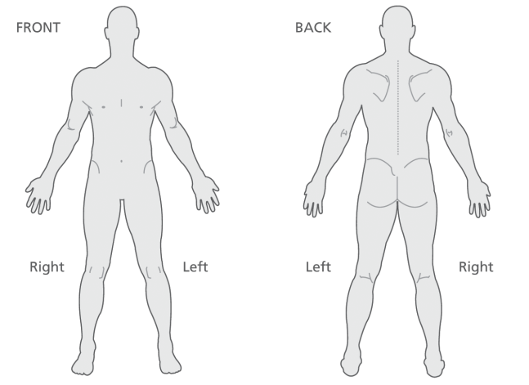
2-3 Ongemakkelijk tot vervelend.
4-6 Hevige pijn, je kunt nog functioneren.
7-9 Hevige pijn, je kunt niet meer functioneren.
10 Je moet direct naar het ziekenhuis.

Eventuele opmerkingen:

